Neue igus Kabelführung für SCARA Roboter verhindert Abknicken von Leitungen
SCARA Cable Solution verstärkt Wellrohre und macht die Energieführung bei hohen Dynamiken langlebiger

Köln, 28. September 2021 – Sie bewegen sich so schnell, dass das Auge kaum mitkommt: SCARA Roboter, die in der Industrie Pick & Place- oder Montageaufgaben übernehmen. Doch diese Dynamiken haben ihren Preis, denn klassische Wellschläuche für die Energieführung verschleißen bereits innerhalb kürzester Zeit. Daher hat igus jetzt mit der SCARA Cable Solution eine schnell nachrüstbare Alternative entwickelt, die die Lebensdauer wesentlich erhöht.

Beobachtet man SCARA Roboter bei ihrer Arbeit kann einem schnell schwindelig werden. Die horizontalen Gelenkarmroboter arbeiten rasant über vier Achsen. Innerer und äußerer Arm schwenken horizontal. Das Bauteil zum Greifen von Objekten, die sogenannte Kugelrollspindel, bewegt sich rotatorisch und linear. Somit erreicht der Roboterarm nahezu jeden Punkt in seinem Arbeitsradius. Eine schnelle und präzise Akrobatik, die allerdings dazu führt, dass die extern geführten Leitungen und Schläuche aufgrund der hohen Belastungen häufig getauscht oder gewartet werden müssen. So erging es auch einem Hersteller aus der Automobilindustrie, der seine Energieführung – sowohl das Wellrohr als auch die Drehlagerung – optimieren wollte. „Inspiriert durch diese Herausforderung auf dem Markt haben wir uns die Schwachpunkte der Schläuche und Verbinder angeschaut und daraufhin in einem zweijährigen Forschungs- und Testprozess die SCARA Cable Solution entwickelt“, erklärt Matthias Meyer, Leiter Geschäftsbereich ECS triflex & Robotics bei der igus GmbH. Bei der Neuentwicklung handelt es sich um eine kundenindividuelle Leitungsführung, die die Energie von Achse 1 bis hin zur Kugelrollspindel sicher führt und das Abknicken der Leitungen auch im Dauerbetrieb verhindert.

Kugellager und eine zusätzliche Wirbelsäule
Die SCARA Cable Solution besteht aus drei Komponenten: der Drehlagerung für den Mitnehmer und den Festpunkt sowie dem Wellschlauch mit der e-rib. Die Besonderheit liegt vor allem in der neuen Drehanbindung, die die Torsionskräfte abfängt. Hier sorgen, integrierte Kugellager für eine leichtgängige Energieführung, die auch bei hohen Beschleunigungen widerstandsfähig ist. Der Wellschlauch hingegen wird mit einer e-rib verstärkt, so dass er sich nur in einer Raumrichtung bewegen kann. Durch die Führungselemente an den Seiten erhält der Schlauch eine freitragende Länge.

SCARA Cable Solution verlängert die Lebensdauer
Im Test im hauseigenen 3.800 Quadratmeter großen Labor bei igus in Köln kann das neue Energieführungssystem bereits überzeugen. In Zusammenarbeit mit dem Roboterhersteller EPSON wird das Verhalten der Energieführung in Extrempositionen an einem SCARA Roboter überprüft. Bis zu 6G wirken in einigen Bewegungen auf das System. Das Resultat: Es hält bereits über drei Millionen Zyklen bei Drehungen über 5.000 Grad pro Minute stand und läuft weiterhin. „Mit der SCARA Cable Solution können wir die Lebensdauer der bisher eingesetzten Energieführungen an SCARA Robotern erhöhen. Die Roboter produzieren jetzt länger, wartungsfrei und ausfallsicher“, so Meyer. Alle drei Komponenten sind entweder als schnell nachrüstbares Komplettsystem direkt fertig konfektioniert, als Leerrohr oder auch einzeln für Nachrüstungen erhältlich.

Erfahren Sie mehr über die SCARA Cable Solution unter:
https://www.igus.de/info/SCARA-cable-solution

ÜBER IGUS:

Die igus GmbH entwickelt und produziert motion plastics. Diese schmierfreien Hochleistungskunststoffe verbessern die Technik und senken Kosten überall dort, wo sich etwas bewegt. Bei Energiezuführungen, hochflexiblen Kabeln, Gleit- und Linearlagern sowie der Gewindetechnik aus Tribopolymeren führt igus weltweit die Märkte an. Das Familienunternehmen mit Sitz in Köln ist in 35 Ländern vertreten und beschäftigt weltweit über 4.500 Mitarbeiter. 2020 erwirtschaftete igus einen Umsatz von 727 Millionen Euro. Die Forschung in den größten Testlabors der Branche produziert laufend Innovationen und mehr Sicherheit für die Anwender. 234.000 Artikel sind ab Lager lieferbar und die Lebensdauer ist online berechenbar. In den letzten Jahren expandierte das Unternehmen auch durch interne Start-ups, zum Beispiel für Kugellager, Robotergetriebe, 3D-Druck, die Plattform RBTX für Lean Robotics und intelligente „smart plastics“ für die Industrie 4.0. Zu den wichtigsten Umweltinvestitionen zählen das „chainge“ Programm – das Recycling von gebrauchten e-ketten - und die Beteiligung an einer Firma, die aus Plastikmüll wieder Öl gewinnt. (Plastic2Oil).

PRESSEKONTAKTE:  Oliver Cyrus  Leiter Presse und Werbung  igus® GmbH  Spicher Str. 1a  51147 Köln  Tel. 0 22 03 / 96 49-459  ocyrus@igus.net  www.igus.de/presse | Anja Görtz-Olscher  Managerin Public Relations  igus® GmbH  Spicher Str. 1a  51147 Köln  Tel. 0 22 03 / 96 49-7153  agoertz@igus.net  www.igus.de/presse

Die Begriffe "igus", “Apiro”, "chainflex", "CFRIP", "conprotect", "CTD", "drygear“, "drylin", "dry-tech", "dryspin", "easy chain", "e-chain", "e-chain systems", "e-ketten", "e-kettensysteme", "e-skin", "e-spool“, "flizz", „ibow“, „igear“, "iglidur", "igubal", „kineKIT“, "manus", "motion plastics", "pikchain", „plastics for longer life“, "readychain", "readycable", „ReBeL“, "speedigus", "triflex", "robolink" und "xiros" sind gesetzlich geschützte Marken in der Bundesrepublik Deutschland und gegebenenfalls auch international.

Bildunterschrift:

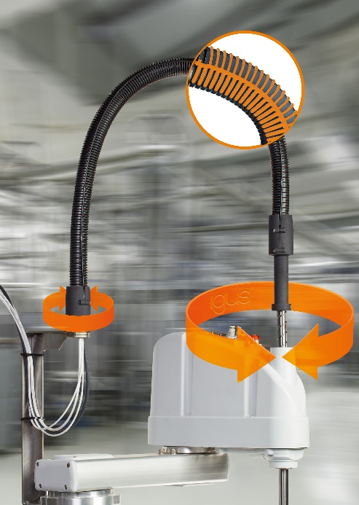
Bild PM4921-1
Speziell für hohe Dynamiken an SCARA Robotern hat igus die neue SCARA Cable Solution entwickelt. Sie besteht aus kugelgelagerten Drehanbindungen und einer e-rib zur Stabilisierung des Wellschlauchs. (Quelle. igus GmbH)

